Сопроводительный лист ученика ____________________

Моё эмоциональное состояние
в начале урока | в конце урока

Солнышко – настроение радостное, хорошее | 
Ёлочка – мне безразлично

Тучка – настроение плохое, мне грустно | 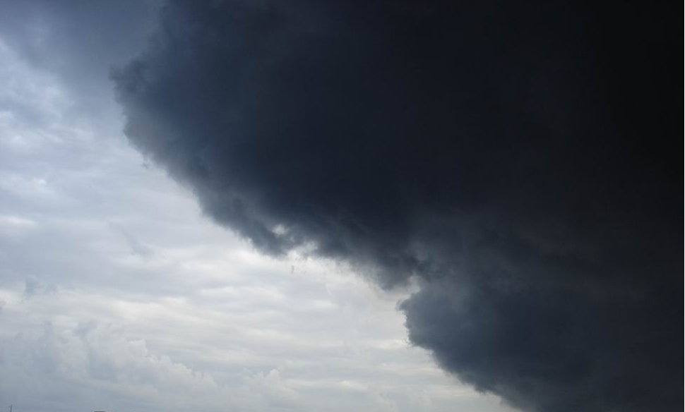

ТЕСТ
Вариант 1.
1. Однородная система, состоящая из частиц растворѐнного вещества, растворителя и продуктов их взаимодействия:
А) сплав; Б) раствор; В) сложное вещество.
2. Растворимость твѐрдых веществ в воде с повышением температуры:
А) увеличивается; Б) уменьшается; В) не изменяется.
3. Раствор, в котором при данной температуре вещество больше не растворяется:
А) перенасыщенный; Б) ненасыщенный; В) насыщенный.
4. Медный купорос имеет формулу:
А) CaSO₄ · 2H₂O; Б) Na₂SO₄ · 10H₂O; В) CuSO₄ · 5H₂O.
5. Вещества, которые хорошо растворяются в воде:
А) Хлорид калия Б) Сульфат бария В) Нитрат серебра Г) Серная кислота Д) Гидроксид железа (III)

Закрепление
В1. . AgNO₃, HBr, Fe(OH)₂

Рефлексия
Знания/ умения | Да/ нет (+, –)
Я знаю:
А) Какой процесс называют электролитической диссоциацией.
Б) Механизм электролитической диссоциации.
2. Я умею:
А) Определять электролиты по таблице растворимости.
Б) Составлять уравнения электролитической диссоциации.

Сопроводительный лист ученика ____________________

Моё эмоциональное состояние
в начале урока | в конце урока

Солнышко – настроение радостное, хорошее
Ёлочка – мне безразлично

Тучка – настроение плохое, мне грустно

ТЕСТ
Вариант 2.
1. Соединения, образующиеся при взаимодействии веществ с водой:
А) гидраты; Б) растворы; В) сложные вещества.
2. Растворимость газообразных веществ в воде с повышением температуры:
А) увеличивается; Б) уменьшается; В) не изменяется.
3. Раствор, в котором при данной температуре вещество продолжает растворяться:
А) перенасыщенный; Б) ненасыщенный; В) насыщенный.
4. Глауберова соль имеет формулу:
А) CaSO₄; Б) NaCl; В) CuSO₄.
5. Вещества, которые хорошо растворяются в воде:
А) Хлорид железа (III) Б) Сульфат натрия В) Хлорид серебра Г) Кремниевая кислота Д) Гидроксид бария

Закрепление
В2. HI, PbBr₂, H₂SiO₃

Рефлексия
Знания/ умения | Да/ нет (+, –)
Я знаю:
А) Какой процесс называют электролитической диссоциацией.
Б) Механизм электролитической диссоциации.
2. Я умею:
А) Определять электролиты по таблице растворимости.
Б) Составлять уравнения электролитической диссоциации.

